Lisboa, 24 de Maio de 2022

Ainda a propósito da aplicação do disposto na Lei 10-A/2022 de 28 de Abril, que introduz medidas fiscais de carácter excecional e temporário, nomeadamente a Isenção de IVA aplicável a adubos, fertilizantes, corretivos de solos e outros produtos para alimentação de gado, aves e outros animais, quando utilizados em atividades de produção agrícola, verificámos ser adequado introduzir algumas funcionalidades que tornam a solução PMR mais abrangente, por isso procedemos às alterações seguintes:

***Procedimentos no Software PMR***:

Tabela de Regimes do IVA:

Na Tabela de Regimes de IVA foi criado um novo campo para indicação da **“Norma Aplicável”**:

Caso existam para o mesmo Motivo de Isenção, Normas Aplicáveis diferentes, deverão para o mesmo de Motivo de Isenção criar tantos códigos quantas as Normas Aplicáveis a utilizar.

Voltamos a chamar a atenção que segundo indicação da AT (embora de forma não vinculativa) o Motivo de Isenção a aplicar deve ser o M06, de acordo com a explicação abaixo:

Tabela de Famílias:

Mantém-se as indicações dadas no documento enviado anteriormente:

Se necessário criar novas Famílias de Artigos, conforme os Artigos que são comercializados e que se enquadram neste Regime de Iva, ou alterar as já existentes indicando no campo respetivo o Código de Regime IVA cujo Motivo de Isenção esteja definido com M06, conforme exemplo:

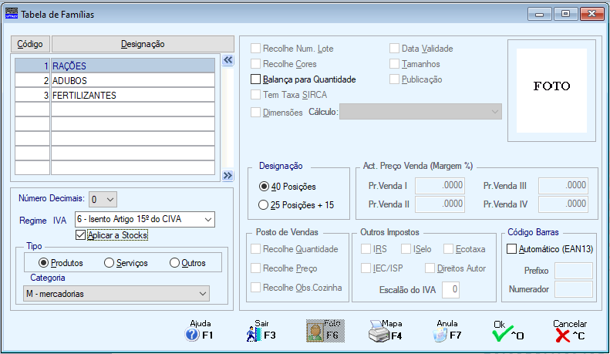

Caso pretenda que a Isenção do IVA seja também aplicada aos Documentos de Compras, na Aplicação de Stocks, deverá assinalar o novo campo **“Aplicar a Stocks”**.

Ficheiro de Artigos:

Se necessário, alterar as Famílias em que os Artigos estão inseridos. Pode ser feito utilizando a opção **“Alteração Seletiva”**.

Deixa de ser necessário indicar no Separador **“Designação de Documentos”**, no campo **“Observações”** a Norma Aplicável do Motivo de Isenção.

No Separador **“Processamento”** foram criados novos campos **“Regime de Isenção”** e **“Aplicar a Stocks”**, conforme imagem seguinte:

Estas indicações no Ficheiro de Artigos, só são necessárias se pretender contrariar o que está definido na Tabela de Famílias. Assim nas Recolhas de Documentos (Vendas, Carteira de Encomendas, Stocks) o programa passa a ler primeiro o que está definido no Artigo e aplica essas definições, se não tiver nada definido no Artigo, então vai ler e aplicar as definições da Família respetivas.

Configuração de Documentos:

Utilizando o Botão **“Propriedades”**, entra no ecrã de definição das Propriedades do Documento, onde **deverá** **desmarcar** o campo **“Imprime Linha de Observações”**.

Emissão de Documentos:

Na Emissão de Documentos, se constarem Artigos nas condições acima descritas irão ser impressas abaixo da linha do Artigo mais 2 linhas, a primeira com a Designação do Motivo de Isenção e a segunda com a designação da Norma Aplicável referente ao Código do Motivo de Isenção definido no Ficheiro de Artigos ou na Tabela de Famílias, conforme exemplo abaixo:

Incluído o novo campo **“Regime Isenção”** do Ficheiro de Artigos nos Utilitários:

* Alteração Seletiva
* Importação do Ficheiro de Artigos
* Exportação do Ficheiro de Artigos